### 常规字段

字段在不同的业务对象类型中，字段属性可能不同，以下字段属性描述，是特指在单据中的属性及功能。

#### 文本

提供对文本的维护功能，默认的文本长度是50字节。

特殊属性：

**密码字段：**作为密码字段使用，输入的字符转换为点号。

**长度范围：**控制字段录入数据的长度范围，格式时[最小值，最大值]

**修改编辑长度方法：**

1、bos设计器修改字段编辑长度为500。

2、数据库执行：alter table T_PUR_Requisition alter column FNOTE nvarchar(500)

**字段长度大于8个字符：**

如果要求字段必录的话，设置编辑范围为[8,50]比较方便。

如果要求字段允许为空，则需在保存操作上，增加一个校验器：合法性校验  
检查条件：len(FKey) = 0 or len(FKey) >= 8  
条件说明：字段的字符长度为0，或者字符长度大于等于8

#### 多行文本

提供多行文本的维护功能，默认编辑长度是255字节，支持滚动条展示。

#### 大文本

提供大文本的维护功能，编辑长度为255个字，支持标题和正文两个部分，点击字段右端按钮可打开正文编辑框。

#### 多语言文本

提供中文简体、英文、中文繁体三种文本维护功能。

特殊属性：

**是否多行录入：**勾选后，允许多行录入，通过回车换行。

#### 小数

提供对小数的维护功能，只能录入数字和小数点。属性可参看数量。

#### 整数

提供对整数的维护功能，通常用于设置年度、月份等，属性可参看小数。

#### 单据编号

提供单据编号维护，支持设置单据编号规则，保存时自动生成单据编号。

特殊属性：

**编码规则：**参看单据整体属性编码规则部分描述。

应用举例：

**修改单据编号字段长度：**

|  |
| --- |
| 单据编号字段没有编辑长度属性，可在单据增量xml中单据编号节点下（<BillNoField）节点下，添加自定义长度<Editlen>500</Editlen>，然后同步修改数据库字段。如果没有<BillNoField 节点，可以修改单据编号属性，如勾选必录。 |

[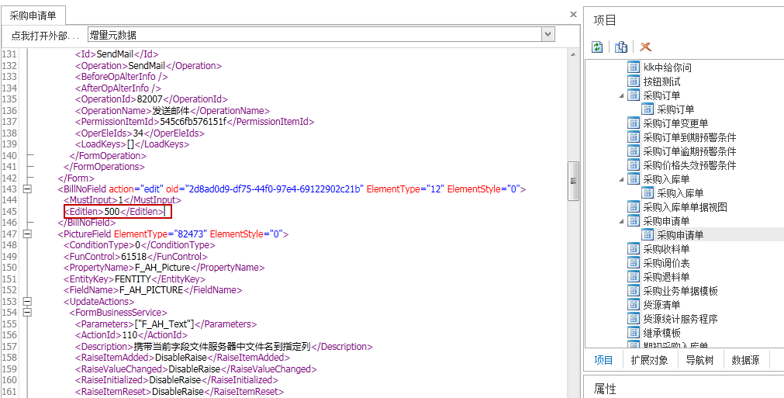](http://images.kisdee.com/club/attachments/album/201601/28/152320v7313qd7242447yt.png/%22+target=/%22_blank)

#### 单据状态

提供单据状态的维护功能，以及状态下的字段控制及菜单控制，常用与设计单据状态、禁用状态、作废状态、关闭状态、冻结状态等，通常和状态转换操作（参看通用操作）关联使用。

特殊属性：

**状态列表：**

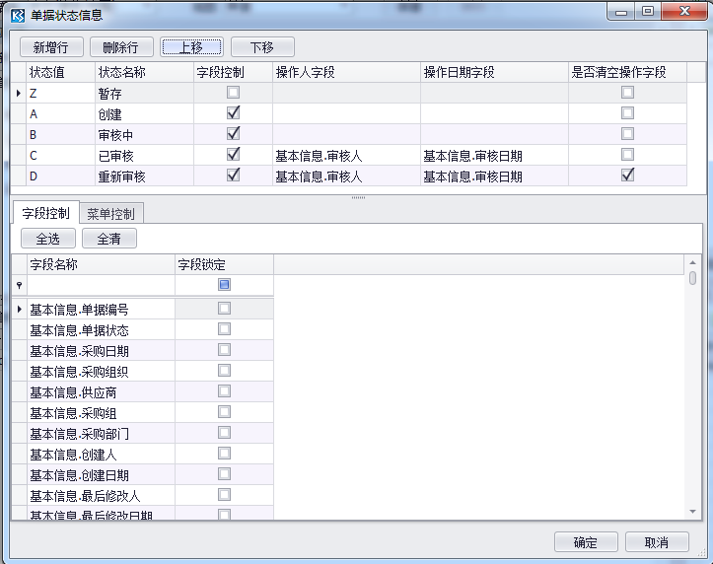

系统预置单据的单据状态已经预置了暂存、创建、审核中、已审核、重新审核五个基本状态，可以控制每个状态下对单据字段、工具栏菜单的锁定控制，可以记录状态操作人和操作时间，可以控制操作时清空操作人字段。

应用举例：**单据增加反审核人字段，单据反审核时记录反审核人字段**

1、单据上添加用户字段，命名为反审核人；

2、单据状态字段属性状态列表中，重新审核状态操作人改为反审核人；

3、单据头实体服务规则属性增加服务，设置条件状态=重新审核时，执行服务“计算定义公式的值并填写到指定列"将审核人字段置空。

#### 单据类型

提供单据类型的维护功能，单据类型支持业务单据的布局、字段必录和锁定属性、业务流程以及打印的设置。

只有包含单据类型字段的单据，才可使用单据类型。运行时提供单据类型维护功能，登陆主控台【基础管理】→【基础资料】→【单据类型】，单据类型相关控制可参看F1帮助。

#### 组织

提供组织机构的维护功能，组织机构是多组织业务运作的基础。组织机构区分核算组织和业务组织，对业务组织可以配置对应的组织职能。组织机构是数据隔离的基本前提。

特殊属性：

**组织职能：**设置业务组织的组织职能，来源于组织职能的基础资料，在组织机构中维护。

**业务关系类型：**设置组织业务关系，组织业务关系是根据业务的上下游协同关系建立业务组织之间的相互协作关系。系统提供九大类组织业务关系，支持跨组织进行业务操作，支持组织间结算。在组织业务关系基础资料中维护。

**组织业务关系对应组织字段：**设置按业务关系类型选择业务关系对应的目标组织字段，如业务关系类型选择委托销售（供应-销售），组织业务关系对应组织字段选择为销售组织字段。

**业务关系方向：**设置组织业务关系，按委托方或受托方的角度进行定义和查看。

**是否主业务组织：**设置为单据的主业务组织字段，标识单据的主业务类型，如采购单设置采购组织，库存单设置库存组织。单据列表查询时，按主业务组织做组织隔离。

#### 颜色

提供颜色维护功能，插件中实现颜色控制的功能，例如主控台-用户下拉菜单-本地配置中的选择行颜色。

拖颜色字段至界面上（设计时），有个缺省值，和文本一样，颜色控件赋颜色值格式是：#FF696969，#号后面FF代表意思是透明度，如果是不透明，必须写FF，再后面6位数才是颜色码。例如赋值：this.view.setvalue("FColor","#FF696969")

#### 基础资料

提供基础资料数据的维护功能，支持模糊查询、F8查询、数据备选及返回数据功能。

特殊属性：

**过滤：**设置过滤条件，基础资料查询时按过滤条件加载数据。

应用举例：**采购员字段展示采购组织下的采购员**

采购员字段过滤属性设置为：FBizOrgId='GetValue(FPurchaseOrgId)'

FPurchaseOrgId为采购组织字段标识

FBizOrgId为采购员基础资料上的使用组织字段标识

**过滤界面条件：**单据列表的过滤界面，选择该基础资料时，按此条件加载数据。

**仅显示创建组织所在记录：**打开基础资料F8界面，只加载创建组织为当前登陆组织的数据，不显示使用组织的记录，避免重复显示基础资料。

上级关联基础资料：单据上的多个基础资料字段有上下级关系时，例如省份和城市，设置城市的上级基础资料为省份，录入省份后，城市取值范围为当前省份的城市，需要在插件中定义字段的上下级关系。

**基础资料类型：**设置字段对应的基础资料类型，如客户、物料、供应商等。

**关联检索字段：**字段查询的依据，默认值为编码。

**关联基础资料字段名：**字段返回值显示的内容，默认值为名称。

**使用组织：**设置基础资料对应的使用组织字段，打开F8按该使用组织加载数据，通常设置为单据的主业务组织。

**引用属性：**通过直更新事件携带基础资料属性时，要在引用属性中添加引用要携带的属性。

**支持分组：**设置基础资料作为分组字段，单据列表的分组栏以此基础资料作为分组。

**分组允许维护：**单据列表的分组栏是否锁定按钮，如新增分组、编辑分组、删除分组。

**支持下拉模糊查询：**字段输入空格或关键字时，弹出模糊查询框。

模糊查询参数控制：

1、运行时单据选项“禁止基础资料下拉列表自动显示”，控制单据上的所有字段支持模糊查询。

2、运行时-基础管理-公共设置-单据参数配置-基础资料模糊查询参数，控制基础资料字段查询项、显示项，查询项为支持关键字检索的属性，显示项为只在下拉列表内展现但不进行查询。

3、单据参数中支持设置的基础资料属性字段，是基础资料单据头上设置可见的文本字段，可以bos设计器字段可见性属性中设置“初始加载可见”。

模糊查询功能说明：

1、模糊查询下拉列表默认采用左匹配查询，支持输入关键字后按F8，在打开的F8界面自动按编码、名称进行查询，可以点击快捷查询栏“搜索”按钮获得全部数据。

2、模糊查询下拉列表提供“全模糊匹配”，支持按全匹配方式根据查询项查询数据。

3、模糊查询下拉列表提供“右匹配”，支持按右匹配方式根据查询项查询数据。

4、模糊查询下拉列表默认显示20条数据，如果查询的数据不在当前的20条数据当中，可以点击更多按钮，获得更多的20条数据。

Oracel数据库模糊查询区分大小写配置：

可以修改配置文件，X:\Program Files (x86)\Kingdee\K3Cloud\WebSite\App_Data下的Common.config文件中 <appSettings>下增加节点：

<add key="IgnoreOracleNLSCOMP" value="true"/

**F8列表启用缓存：**再次打开F8列表时是否自动刷新数据，启用缓存时不自动刷新数据，可手动点击刷新。

**应用举例：**

**1、配置实现销售订单销售员携带电话到单据**

配置实现销售订单销售员携带电话到单据，销售员是通过业务员维护，销售员基础资料是职员信息的视图，销售员本身不含联系电话信息，电话信息在员工基础资料上做维护，实现思路是通过员工携带电话到单据，需要在单据上添加员工基础资料，销售员上没有员工信息，需要通过员工扔信息进行携带，即销售员——员工任岗信息——员工——固定电话。

操作步骤：

1、单据上添加两个基础资料字段，一个文本字段：

一个基础资料字段关联员工任岗信息，引用属性中引用【员工】，可见性中设置为不可见；

另一个基础资料字段关联员工，引用属性中引用【固定电话】，可见性中设置为不可见；

2、配置采购员字段直更新事件：

采购员字段引用属性中引用【职员内码】；

采购员值更新事件中添加三个服务【计算定义公式的值并填写到指定列】公式分别为：

服务1公式：员工任岗信息=销售员.职员内码

服务2公式：员工=员工任岗信息.员工

服务3公式：文本=员工.固定电话

3、单据上录入采购员后自动携带员工电话到文本字段。

**2、单据上引用其他单据的单据信息**

以采购订单为例，引用采购申请单的单据编号，三个步骤：

1、创建一个普通基础资料cgsq，填写单据头表名，直接复制采购申请单；

2、添加文本字段，取采购申请单的单据编号，直接从采购申请单的单据编号字段属性中复制；

3、采购订单添加基础资料字段，属性中关联创建的这个基础资料；

#### 多选基础资料

提供返回多个基础资料功能，支持F8查询，配置方式和基础资料类似，属性可参看基础资料。

#### 基础资料属性

提供自动返回基础资料相关属性功能，需设置关联基础资料字段和关联基础资料字段名。

特殊属性：

**基础资料字段：**设置管理的基础资料字段，即需要取属性的基础资料字段。

**关联基础资料字段名：**取基础资料字段的属性，编码、名称以外的属性需要在基础资料字段的引用属性中添加引用。

#### 多类别基础资料列表

提供多类别基础资料选择和设置多类别基础资料引用列表功能，和多类别基础资料组合应用，例如单据上的货主和货主类型、往来单位和往来单位类型，货主类型、往来单位类型就是多类别基础资料字段。

特殊属性：

**视图名称：**多类别基础资料需事先要在数据库中建立视图，并将视图名填写在视图名称中。

**不重建视图：**不重复创建视图。

**可选基础资料：**设置基础资料类别，支持设置多个。

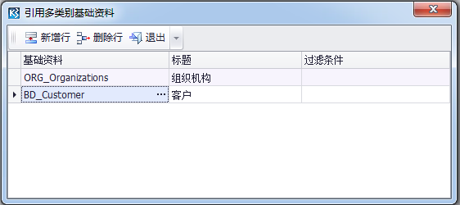

**应用案例：**往来单位类型中增加组织机构

其他应收单往来单位类型是多类别基础资料，BOS中往来单位类型属性可选基础资料增加组织机构（ORG_ORGANIZATIONS），然后在数据库对应的视图中定义组织信息，可参照如下方式处理：

1、往来单位类型字段属性找到视图名称V_AP_CONTACTTYPE，在数据库对应视图中找到该视图，添加如下SQL：

SELECT     FORGID FITEMID, 'ORG_Organizations' FFORMID, FNUMBER FNUMBER,

FORGID FMASTERID, FORGID FCREATEORGID, FORGID FUSEORGID,

FDOCUMENTSTATUS FDOCUMENTSTATUS, FFORBIDSTATUS

FFORBIDSTATUS, FCREATORID FCREATORID, FMODIFIERID FMODIFIERID,

FCREATEDATE FCREATEDATE, FMODIFYDATE FMODIFYDATE

FROM         T_ORG_ORGANIZATIONS

UNION ALL

2、在对应的多语言表V_AP_CONTACTTYPE_L中增加如下sql：

SELECT     FPKID, FORGID fitemid, FLOCALEID, FNAME fname, FDESCRIPTION

fdescription, 'ORG_Organizations' fformid

FROM         T_ORG_ORGANIZATIONS_L

UNION ALL

#### 多类别基础资料

提供返回多类别基础资料，需要关联多类别基础资料列表，根据多类别基础资料列表选择的基础资料类型，选择对应的基础资料，例如单据上选了了往来单位类型之后，在选择往来单位。

特殊属性：

**多类别基础资料列表：**设置对应的多类别基础资料列表字段。

**应用案例：**往来单位为供应商时，携带供应商通讯地址至单据上的文本字段

1. BOS扩展单据，增加基础资料字段至单据头，属性中设置关联基础资料类型为供应商，引用属性中添加引用通讯地址，可见性中设置为不可见。
2. 往来单位字段值更新事件属性新增两条服务，第一个服务“设置当前编辑字段值到指定字段”，设置携带往来单位值到供应商字段。

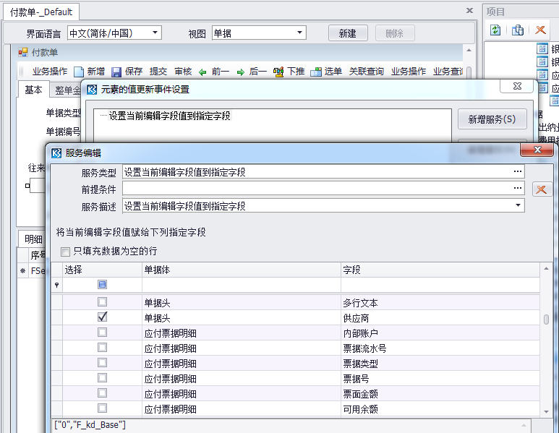

1. 往来单位字段值更新事件属性新增第二个服务“计算定义公式的值并填写到指定列”，设置自定义字段=供应商.通讯地址。

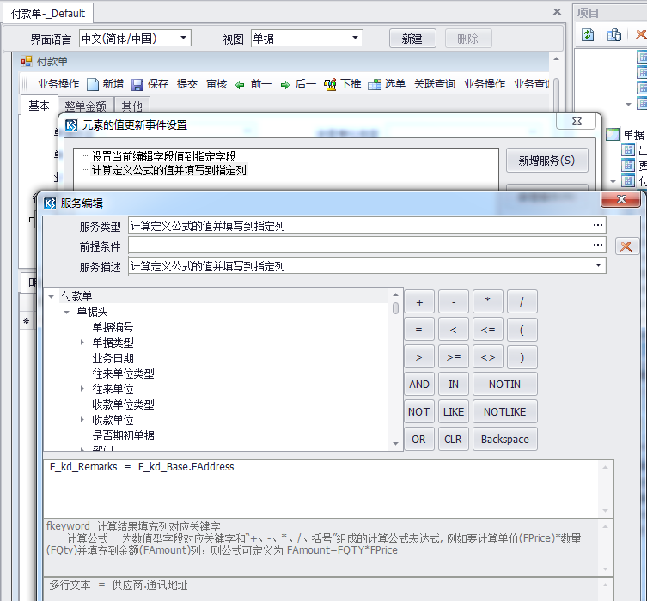

#### 单选辅助资料列表

提供返回单个辅助资料的维护功能。辅助资料是业务应用上简单基础资料，系统中辅助资料采用统一的界面来管理，支持自定义辅助资料。

特殊属性：

**上级辅助资料：**辅助资料有上下级关系，在创建辅助资料时维护。如省份和城市，城市的上级是省份，在城市的上级辅助资料设置为省份，单据上省份选择之后，城市自动按省份过滤出当前省份下的城市。

**辅助资料类型：**选择已经创建的一个辅助资料类型，如城市、省份等。

#### 多选辅助资料列表

提供返回多个辅助资料的维护功能，用法和辅助单选辅助资料类似，属性可参照单选辅助资料配置。

特殊属性：

表名：设置多选辅助资料在数据库中的存储表。

#### 分组

提供分组字段的维护功能，如物料、供应商的分组，单据添加分组字段后，打开列表，左侧自动显示分组栏。打开分组字段F8界面，可用对分组进行维护。

特殊属性：

分组信息存储表：设置分组字段在数据库中的存储表。

分组允许维护：分组栏工具栏按钮是否可用，是否允许新增、修改、删除分组。

#### 用户

提供返回用户名称功能，独立封装的关联用户基础资料的字段，通常用于单据上的审核人等。

#### 创建人

提供返回业务对象创建人功能，新增单据时保存后自动取当前用户，不允许维护。

#### 创建日期

提供返回业务对象创建日期功能，新增单据时保存后自动取当前日期，不允许维护。

特殊属性可参看日期字段。

#### 修改人

提供返回业务对象最后修改人功能，单据创建后，修改单据保存时，自动取当前用户，不允许编辑。

#### 修改日期

提供返回业务对象最后修改日期功能，单据创建后，修改单据保存时，自动取当前日期，不允许编辑。特殊属性可参看日期字段。

#### 日期

提供对日期的维护功能，可手动输入日期，也可以点击字段右端按钮，打开日期面板选择日期并返回，默认格式为yyyy-MM-dd。

特殊属性：

日期范围：指定日期字段允许维护的范围，格式为：最小日期，最大日期。例如:

2015-12-1,2015-12-31

缺省值：可以编辑日期缺省值，设置函数类型为获取日期，取当前日期或指定日期等。

**应用举例：**

1、日期字段（包括日期、创建日期、修改日期）显示时分秒配置方式：

日期字段属性“显示格式化字符串”、“掩码设置”为：yyyy-MM-dd HH:mm:ss，取消勾选“是否启用区域格式设置”。

2、通过实体服务规则，【计算定义公式的值并填写到指定列】配置实现日期计算

FSDate：开始日期

FMDate：中间日期

FEDate：结束日期

FDays：差量天数

结束日期 = 开始日期+差量天数+常量值

FEDate  =  FSDate.AddDays((FMDate -  FSDate).Days + 10)

差量天数 = 中间日期与开始日期的差量天数

公式为：FDays = (FEDate -  FSDate).Days

3、可提供调用的日期函数：

@currentlongdate

@currentshortdate

@maxdate

@mindate

#### 长日期

提供对［日期＋时间］数据的维护功能，默认格式为yyyy-MM-dd HH:mm:ss。

特殊属性可参看日期字段。

**应用举例：**

长日期字段不显示时分秒配置方式：

长日期字段属性“显示格式化字符串”、“掩码设置”为：yyyy-MM-dd，取消勾选“是否启用区域格式设置”。

#### 时间

提供返回系统当前时间功能，默认格式为HH:mm:ss。

#### 单据体

提供单据的单据体维护功能，支持多行多分录维护。

特殊属性：

**过滤面板默认隐藏**：勾选后在单据列表过滤界面上不显示此单据体，不能通过列表过滤该单据体的所有字段。

**是否显示序号**：单据体分录是否显示序号列。

**序号字段标识**：用于存储序号值，通常设置为Fseq。

**分录主键**：用于关联查询，默认值为FEntryID。

**列表默认展示**：勾选后，单据体的字段默认在列表展示，前提是字段可见性中设置了普通列表可见。

**即时触发行改变事件**：勾选后即时触发设置的行切换事件。

**菜单集合**：用于配置单据体工具栏按钮，配置方式可参看单据菜单集合属性。

**上下文右键菜单**：用于配置单据体右键菜单按钮，配置后在单据体范围内点击右键菜单，可弹出按钮。配置方式可参看单据菜单集合属性。

**分组列信息**：可设置单据体分组字段，并设置分组小计和分组合计。

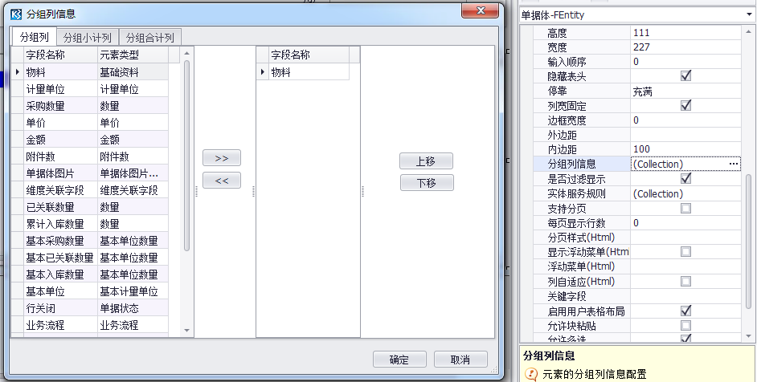

分组列：设置后单据以分组字段按分组展示。

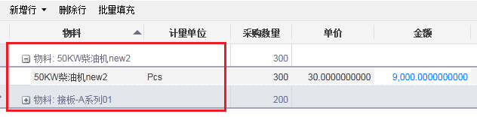

分组小计：设置分组字段和分组小计字段后，在组内统计分组小计字段。

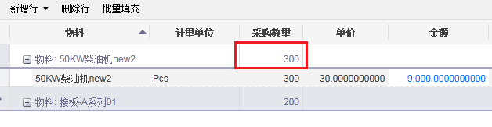

分组合计列：设置后单据体底部展示汇总行，分组合计列字段在汇总行展示汇总数据。

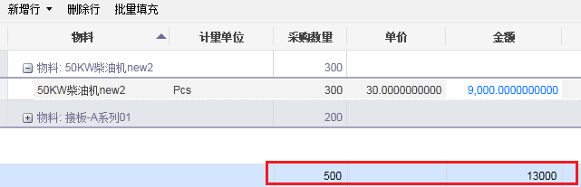

**是否过滤显示**：控制单据体在默认的过滤界面是否显示。

**支持分页**：单据体支持分页显示，类似列表的分页方式。

**每页显示行数**：单据体设置支持分页显示后，每一页默认显示的最大行数。

**关键字段**：设置关键字段后，关键字段录入后，单据体自动增加一行。例如订单上录入物料后，自动增加行。

启用用户布局表格：控制单据界面单据体字段顺序和列宽按用户保存布局方案，同时单据选项中需设置“关闭窗口后保存界面调整”参数。BOS设计器中保存单据时会清理用户布局方案，所有用户均使用BOS设计器的单据体布局作为默认用户布局。

允许快粘贴：控件单据体字段右键弹出块粘贴菜单，支持从Excel中复制多行多列数据，在单据体字段右键块粘贴，可以将数据粘贴至单据体字段，前提是复制的数据能通过字段格式校验。

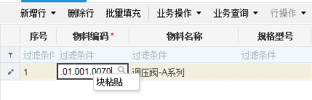

允许多选：控制单据体允许多选分录。

应用案例：

**单据体首行显示过滤行：**

单据体首行显示过滤行,输入之后对单据体进行过滤:  
这需要做个表单构建插件.设置showFilterRow属性,然后在BOSide中挂上这表单构建插件  
  
  public class EntrustPermitWebFormBuilderPlugIn : AbstractDynamicWebFormBuilderPlugIn  
    {  
        /// <summary>  
        /// 创建控制的时候  
        /// </summary>  
        /// <param name="e"></param>  
        public override void CreateControl(Core.DynamicForm.PlugIn.Args.CreateControlEventArgs e)  
        {  
            if (e.ControlAppearance.Key == "FEntrustPermit") //FEntrustPermit单据体KEY  
            {  
                e.Control.Put("showFilterRow", true);  
            }  
            base.CreateControl(e);  
        }  
    }

#### 子单据头

提供设置单据的子单据头功能，作为子单据头字段的实体。单据默认含有一个单据头，可以添加多个子单据头，例如订单中的财务信息。相关属性可参看单据头属性。

#### 子单据体

与单据体关联的子单据体，用于对单据体数据的补充说明，分录是一对多关系，即单据体的一行可以对应子单据体的多行。

特殊属性：

父分录：设置字段单据体的父级单据体。

#### 单分录表体

提供单分录行表体的维护功能，属性可参看单据体。

#### 甘特图单据体

提供甘特图样式的单据体维护功能，属性可参看单据体。

#### 树形单据体

提供树形样式的单据体维护功能，属性可参看单据体。

可参看：**树形单据体的应用说明**

<http://club.kisdee.com/home.php?mod=space&uid=421257&do=blog&id=118360>

#### 税组合

提供对税组合基础资料的维护功能，属性可参看基础资料。

#### 税务明细单据体

提供税务明细单据体的维护功能，父分录单据体中物料字段携带税率，用于物料、客户、供应商的税率控制。

应用举例：单据录入客户，录入物料时携带客户的税率

1. 单据增加页签，添加税务明细单据体，设置父分录为明细单据体，并设置属性为明细单据体中的对应字段，如下图。

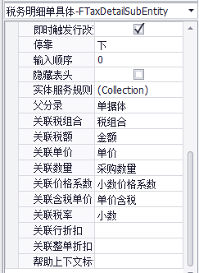

1. 明细单据体中物料字段设置引用属性，引用税分类，设置值更新事件，添加国际化税务规则服务，按下图配置。

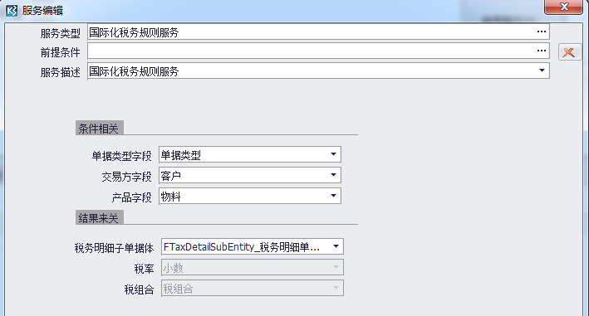

1. 新增一条客户的税务规则，并分配到使用组织。

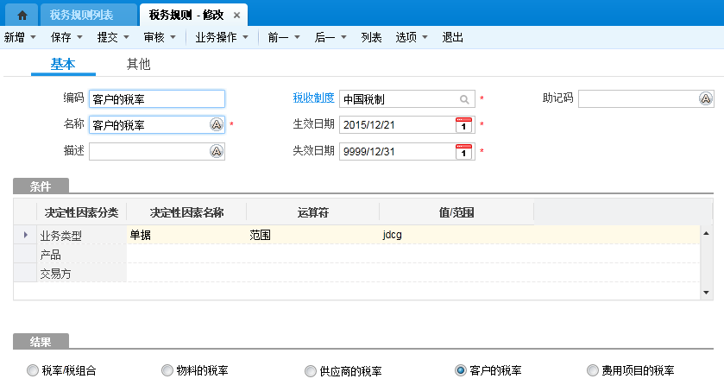

#### 业务流程

提供业务流程的维护功能，功能描述请参看业务流程相关资料。

#### 源单类型

记录上游单据的单据名称而非单据类型，详细功能描述请参看业务流程相关资料。

#### 源单编号

记录上游单据的单据编号，详细功能描述请参看业务流程相关资料。

#### 代理字段

提供返回关联字段值功能，常用与代理维护单据体中的字段。

特殊属性：

真是字段：设置代理的真实字段。

#### 附件数

提供返回单据附件数量功能，单据附件管理中添加附件后，附件数字段自动计算附件数量。可用于单据体记录单据体分录附件数量。

#### 打印次数

提供记录打印次数功能，单据套打之后，打印次数自动计数。单据在单据参数配置中控制打印次数时，要在单据中添加打印次数字段。

#### 打印时间

提供记录打印时间功能，单据套打打印时，自动记录当前时间。

#### 单据体图片字段（文件服务器）

提供单据体分录图片的维护功能，只能添加至单据体。配置文件服务器之后字段可用，选择本地图片上传至文件服务器，目前支持jpg、png格式的图片。支持携带物料上的图片（文件服务器）字段图片至单据体图片（文件服务器）字段。

#### 图片（文件服务器）

提供单据图片的维护功能，不能添加至单据体。配置文件服务器之后字段可用，选择本地图片上传至文件服务器，目前支持jpg、png格式的图片。

#### 图片字段

提供单据图片的维护功能，不能添加至单据体。上传的图片存储在数据库。

#### 组合字段

提供多类型字段组合维护功能，实现同一个字段，在特定的条件下，作为不类型的字段使用，目前支持文本、小数、整数、基础资料等类型。通过实体服务规则实现字段类型转换。

特殊属性：

组合设置：设置组合字段的字段类型，包括文本、小数、整数、基础资料。

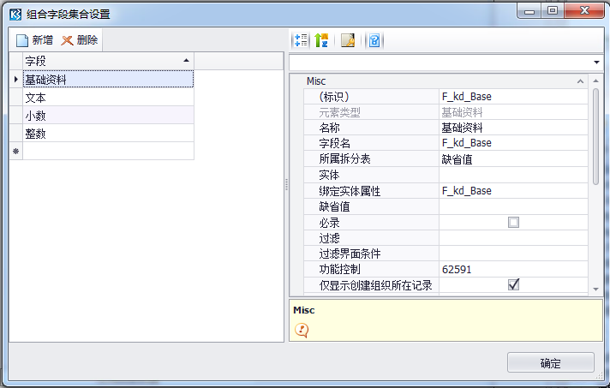

#### 维度关联字段

提供弹性域类字段的维护功能，支持的类型包括辅助属性、核算维度、仓位等，通常用于单据体。

特殊属性：

维度关联字段：作为辅助属性应用时，选择物料字段；作为核算维度应用时，选择科目字段；作为仓位应用时，选择仓库字段。

维度关联字段属性：默认为空。

维度数据表单：根据应用场景选择辅助属性、核算维度、仓位等。

维度显示样式：支持弹出窗和固定列方式。弹出窗的方式是以一个字段展示录入的多个维度数据，支持批量填充；固定列方式是，以单列展示多个维度，不支持批量填充。两种方式不支持快粘贴录入。

#### XML字段

提供存储开发代码的字段。

#### 多语言XML字段

提供存储开发代码的多语言字段。

#### 复选框

提供复选功能，复选作为是或否，通常用于参数控制。

特殊属性：

隐藏批量复选框：位于表格控件中时隐藏列头批量选择功能。

#### 下拉列表

提供下拉列表选择一个枚举值功能，支持设置枚举类型和枚举值。

特殊属性：

枚举类型：定义枚举的类型和枚举值。枚举类型根据使用范围分为：领域、私有、单据。

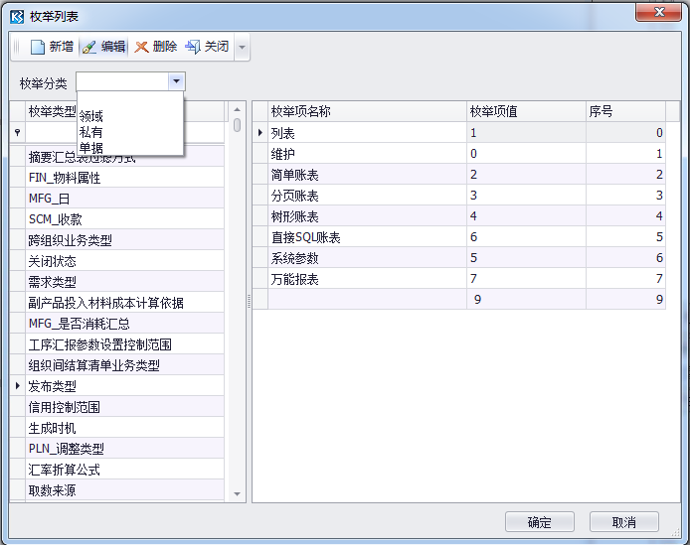

是否可编辑：控制下拉列表字段是否可以手动输入枚举。

**查询下拉列表字段枚举值的ID：**

查询下拉列表字段枚举值的ID，例如物料中的物料属性，

1、select * from t_meta_objecttype where fid = 'BD_MATERIAL'

2、查找<Name>物料属性</Name> 的枚举类型id：

<EnumType>ac14913e-bd72-416d-a50b-2c7432bbff63</EnumType>

3、执行select * from T_META_FORMENUMITEM a inner join T_META_FORMENUMITEM_L b on a.fenumid = b.fenumid where a.fid = 'ac14913e-bd72-416d-a50b-2c7432bbff63'--枚举类型id

select FNumber from KX_t_Cust_Entry100031 group by FNumber having COUNT(*) > 1

#### 多选下拉列表

提供下拉列表选择多个枚举值功能，支持设置枚举类型和枚举值。

属性可参看下拉列表。

#### 单选按钮组

支持添加多个单选按钮，作为一个单选按钮组合。实现控制选择一个单选按钮时清空其他单选按钮。

特殊属性：

枚举类型：设置单据按钮组的枚举类型，其中每一个单选钮对应一个枚举值。

#### 单选按钮

提供单选按钮护功能，需要和单选按钮组一起使用，每个单选按钮对应单选按钮组的一个枚举值。

特殊属性：

组别：设置单选按钮所在的单选按钮组。

枚举项：选择所属单选按钮组定义的枚举类型中的一个枚举值。

#### 公式编辑器

提供公式编辑的维护功能，具体功能需要插件处理。

#### 富文本

提供文本多功能编辑功能，类似word可打开本地本地进行编辑。

#### 富文本内容编辑

提供文本多功能编辑，应用于单据体，可点击按钮打开富文本编辑功能，相当于添加了容器的富文本。

#### 上传文件字段

提供文件上传功能，文件上传后的存储位置是数据库。

特殊属性：

附件最大大小（单位KB）：控制上传服务的物理大小，默认值为4000KB。

**应用举例：**

文件上传控件在选择好文件之后，就会自动将选择的文件上传到服务器的一个临时目录。后续如果要对文件做什么操作，需要在插件中捕获CustomEvents事件。如下示例代码就是用来获取上传文件控件上传的文件在服务器上的完整路径信息的。后续要对这个文件做操作，可以基于这个路径来处理：

public override void CustomEvents(CustomEventsArgs e)

{

if (e.Key.ToUpper() == "FFileUpdate".ToUpper())

{

//触发事件是上传文件有变化

if (e.EventName.ToUpper() == "FILECHANGED")

{

JSONObject jSONObject = KDObjectConverter.DeserializeObject<JSONObject>(e.EventArgs);

if (jSONObject != null)

{

JSONArray jSONArray = new JSONArray(jSONObject["NewValue"].ToString());

if (jSONArray.Count > 0)

{

//获取上传的文件名

string text = (jSONArray[0] as Dictionary<string, object>)["ServerFileName"].ToString();

//文件上传到服务端的临时目录

string directory = "FileUpLoadServices\\UploadFiles";

//文件的完整路径

string fileFullPath = PathUtils.GetPhysicalPath(directory, text);

}

}

}

}

base.CustomEvents(e);

}

#### 附件（文件服务器）

提供附件维护功能，存储在文件服务器指定路径，需配置文件服务器才可以使用。附件（文件服务器）字段支持单据转换携带附件至下游单据。